**TALLER**

1. Como definir y declarar los siguientes elementos:

Interfaz – Métodos

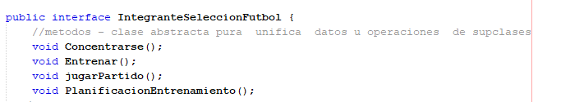

Propiedades – Eventos

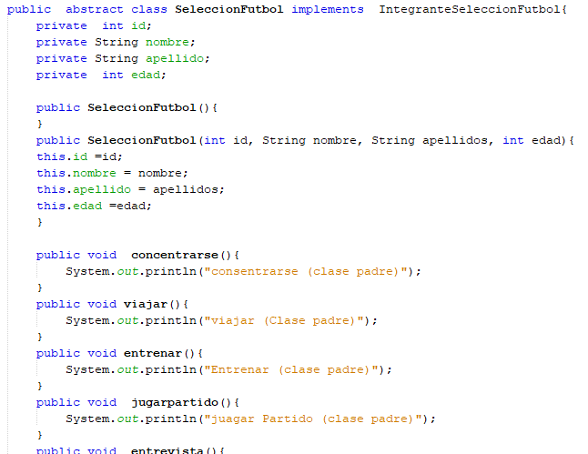

1. Como derivar a partir de una interfaz base

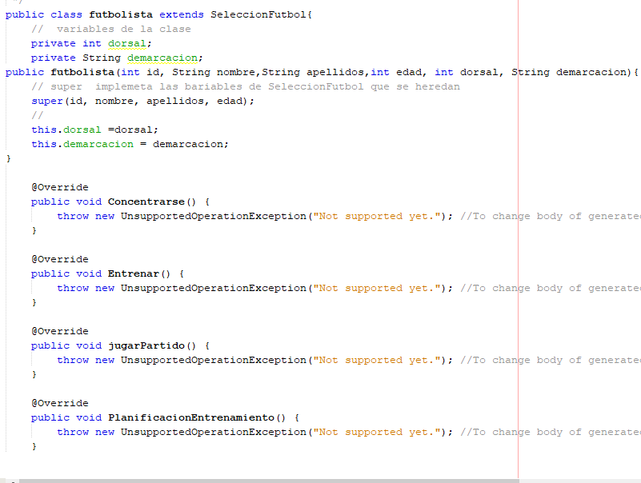

1. Como utilizar la palabra new para reutilizar identificadores

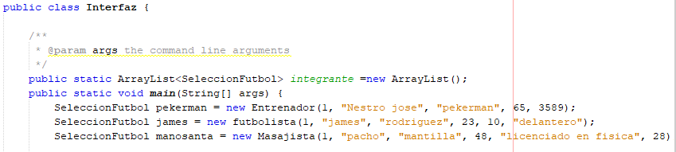

1. Como implementar interfaz en clases y estructuras

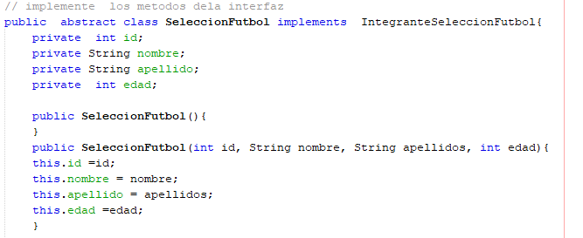

1. Como implementar métodos de interfaz con el mismo nombre

